Trần Minh Tâm

B2003805

1. Bạn hãy chạy tất cả các lệnh hướng dẫn ở trên và chụp lại màn hình kết quả.

Tạo một trang đăng kí người dùng với mật khẩu được mã hóa.

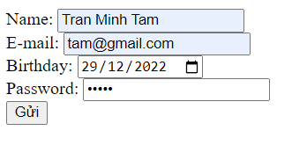



Tạo form đăng nhập

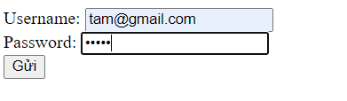



Dùng Cookies lưu lại tên đăng nhập, email và điều hướng

Tạo 1 trang chủ để khi đăng nhập thành công chuyển qua trang chủ này:

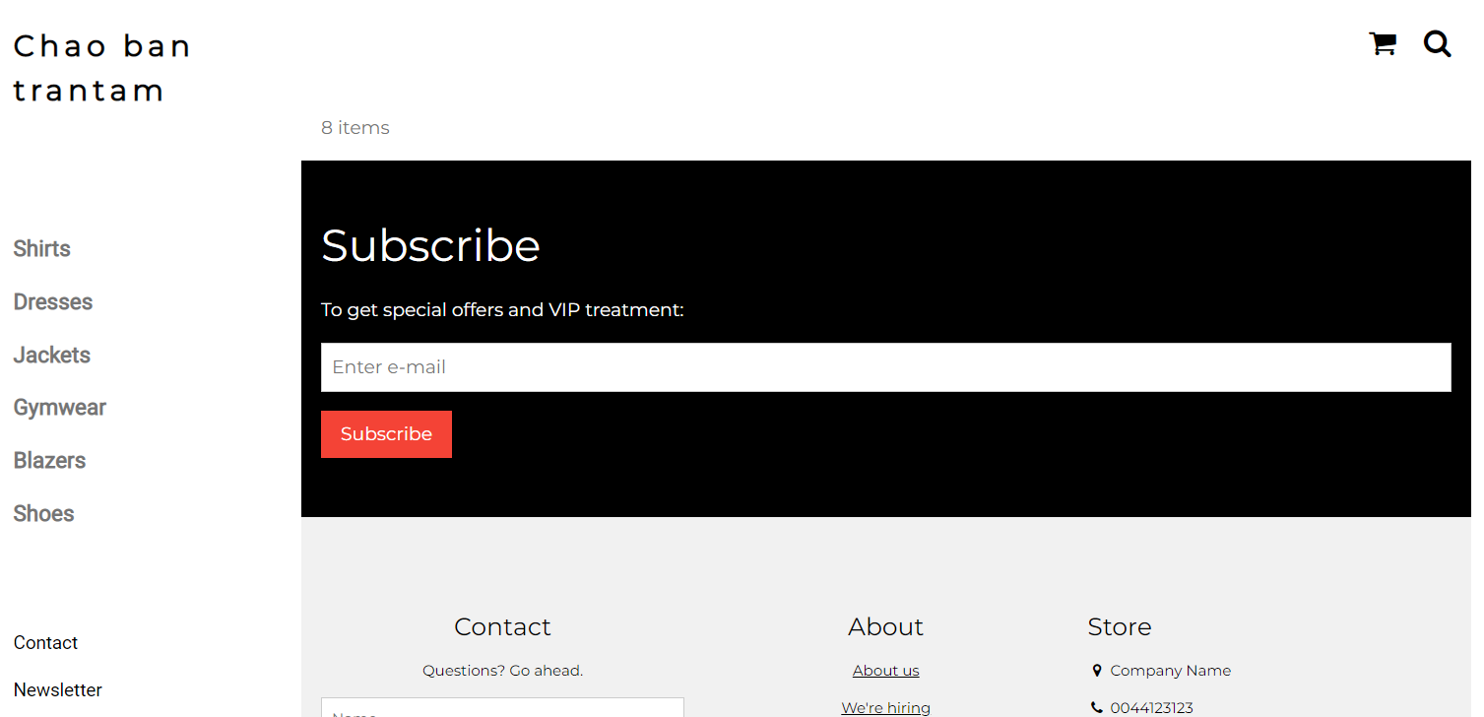

Upload tập tin

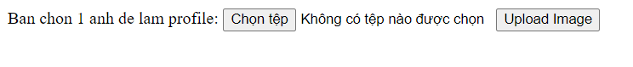

1. Strong vài trường hợp, hacker có thể sử dụng các kỹ thuật SQL Injection để hack hệ thống của bạn. Bạn hãy trình bày SQL Injection là gì và thử các ví dụ trình bày trong . Ứng dụng kỹ thuật đó vào trang đăng nhập mà bạn đã tạo, chụp lại các kết quả.
2. Dựa vào link, bạn hãy cho biết Cookie là gì, diễn giải ý nghĩa các tham số trong setcookie(). Cách lưu, lấy, xóa giá trị trong cookie.
3. Dựa vào link, bạn hãy cho biết Session dùng để làm gì. Cách lưu, lấy, xóa giá trị trong Session.
4. Bạn hãy so sánh Cookie và Session.
5. Chỉnh sửa các đoạn gán, khởi tạo, lấy giá trị cookie trong log.php và homepage.php thay bằng cách dùng Session. Tạo tập tin thoat.php để xóa các giá trị trong session, cookie thực hiện chức năng log out khỏi hệ thống.
6. Bạn hãy tạo form sua_mk.php cho phép người dùng chỉnh sửa mật khẩu sau khi đăng nhập. Yêu cầu gồm 3 input: ô để nhập mật khẩu cũ, 1 ô để nhập mật khẩu mới, 1 ô cho phép nhập mật lại mật khẩu mới. Khi nhập xong cần đảm bảo: mật khẩu cũ là khớp với CSDL đang lưu, 2 ô nhập mật khẩu mới phải khớp với nhau và không giống với mật khẩu cũ, nếu đáp ứng điều kiện thì tiến hành băm mật khẩu với md5 và lưu mật khẩu mới vào CSDL.
7. Bạn đọc trong để tìm hiểu và mô tả các cơ chế, các hàm/thủ tục để thực hiện việc upload.
8. Bạn hãy đọc, mô tả chức năng của hàm này và các tham số trong hàm (tham khảo thêm từ read-csv.php).
9. Bạn hãy tạo 1 tập tin csv ít nhất 10 dòng dữ liệu với các cột dữ liệu như bảng customer trong csdl qlbanhang. Tạo tập tin upload-csv.php với giao diện cho phép upload các tập tin csv, và tập tin upload-csv-processing để xử lý nút xử lý sự kiện upload file csv và đưa dữ liệu vào bảng customers trong CSDL. Gợi ý:
10. Xem cấu trúc của bảng customer, mở excel và nhập liệu lưu lại với định dạng CSV.
11. Tham khảo upload-img.php để thiết kế giao diện upload file
12. Tham khảo upload-csdl.php để thiết kế action xử lý việc upload file, chú ý chỉnh sửa loại tập tin chấp nhận các file csv. Tham khảo: ,. Ở đoạn sau khi upload thành công, bạn lấy tên file vừa upload đưa vào hàm đọc tập tin. Bạn tham khảo read-csv.php chỉnh sửa đọc dữ liệu từ csv đưa vào mảng để lần lượt thực hiện insert từng dòng dữ liệu trong csv vào CSDL.

# Chú ý:

Các bạn nộp file word: Đặt tên file: <mssv><hoten><bai4>.docx nộp lên classroom, kèm với các file code đã tạo (**ngoại trừ file word trả lời câu hỏi, các file còn lại các bạn nén vào file .zip**).

Mỗi câu các bạn trả lời bằng hình/trả lời dạng text tùy vào yêu cầu của câu hỏi, và ghi rõ số thứ tự câu hỏi mà bạn trả lời.

Các bài phát hiện copy từ các bài của bạn khác sẽ không được tính điểm.

*Chú ý: Các câu trả lời có tham khảo trên Internet phải trích dẫn link*